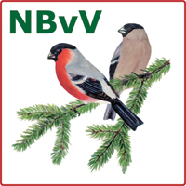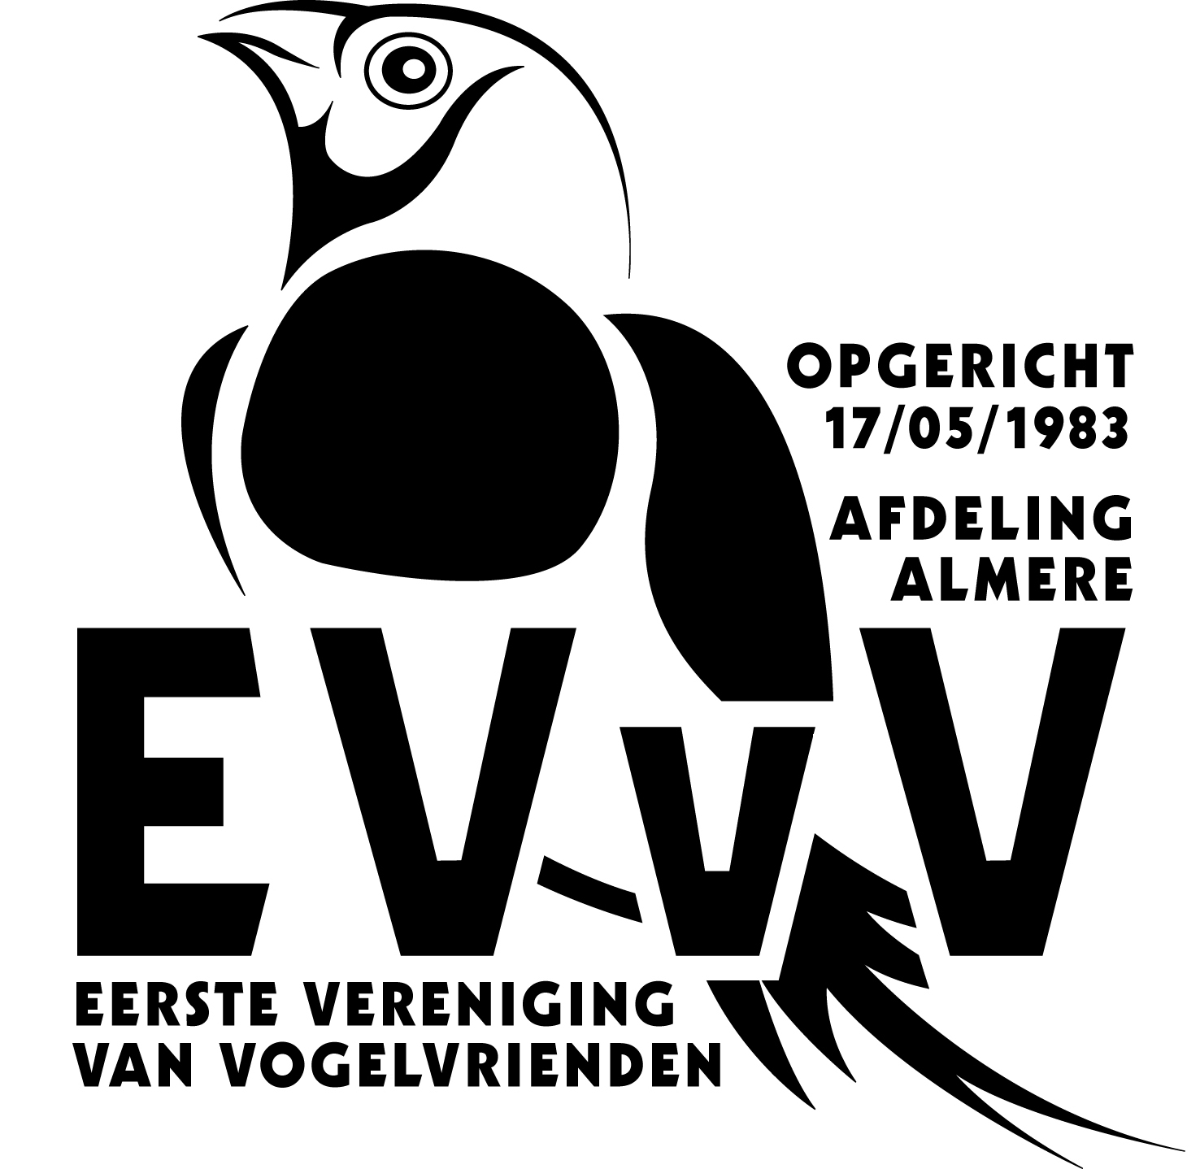

SuyderSeeSjoow
6e Open Almeerse Vogeltentoonstelling 2015

Tentoonstellingsreglement

- De tentoonstelling wordt dit jaar georganiseerd door de EERSTE VERENIGING van VOGELVRIENDEN (E.V.v.V.) te Almere, aangesloten bij de N.B.v.V., afdelingscode A39.
De organisatie berust bij:
Jean Kievit, TT secretaris, tel.: 06 26030565
Piet Stigter, voorzitter E.V.v.V., tel.: 06 38043490

- Locatie : ‘Het Waterwijk Huis’, Slufterplantsoen 10, 1316 KX Almere.
- Data : dinsdag 10 t/m zaterdag 14 november 2015.

Dinsdag 10 november van 14.00 - 20.00 uur Inbrengen vogels
Woensdag 11 november vanaf 09.00 uur Keuren vogels
Donderdag 12 november 19.30 Uitslag keuring/opening TT
Donderdag 12 november 20.00 - 22.00 uur Tentoonstelling open voor publiek
Vrijdag 13 november 10.00 - 21.00 uur Tentoonstelling open voor publiek
Zaterdag 14 november 10.00 - 15.00 uur Tentoonstelling open voor publiek
Zaterdag 14 november 13.00 - 14.30 uur Afhalen prijzen bij secretaraat op de TT
Zaterdag 14 november 15.00 uur Uitkooien vogels (op afroep per groep)

- Inschrijvingen geschieden met inachtneming van het bondsreglement van de N.B.v.V. en sluit op 30 oktober 2015.
NB: 1) Inschrijving voor de Open Almeerse Tentoonstelling staat open voor alle vogelhouders.
2) De voor de SuyderSeeSjoow gereserveerde wedstrijdprijzen zijn uitsluitend te winnen door
inzenders uit Flevoland.
Wedstrijdsecretariaat:
Jean Kievit, Vlaardingenstraat 50, 1324 LD Almere, tel.: 06 26030565.
Inschrijfformulieren digitaal inzenden naar: evvv.tt@gmail.com
Inzenders zonder email sturen het formulier per post naar het secretariaat.
De inbreng/afhaalbrief en kooistickers wordt tijdig aan de inzenders toegestuurd.

Het inschrijfgeld is voor de eerste 15 vogels € 1,50 per ingeschreven vogel, vanaf de 16e vogel worden geen inschrijfkosten berekend.
Voor jeugdleden zijn de kosten € 0,75 voor de eerste 5 vogels, vanaf de 6e vogel worden geen inschrijfkosten berekend.
Voor de catalogus wordt € 2,50 per inzender in rekening gebracht.
Uiterlijk 5 november moet het inschrijfgeld zijn overgemaakt naar bankrekening NL05INGB0005339101 t.n.v. E.V.v.V – Almere onder vermelding van “Inzending TT 2015”.

- Groepsindeling:
Zie voor omschrijving van de groepen en klassenummers het vraagprogramma N.B.v.V. (tentoonstellingskatern 2015-2019), ook te raadplegen op www.nbvv.nl.

Goep A
Eigen kweek met vaste voetring met inachtneming van het vraagprogramma N.B.v.V voor wat betreft het aantal jaren dat de vogels als eigen kweek ingeschreven mogen worden.
In tegenstelling tot het vraagprogramma van de NBvV mogen op deze show bij de kleurkanaries in de mutatie Jaspis ook de DubbelFactorigen (DF) worden ingeschreven, evenals de Jaspisfactor in de Isabelreeks. Voor deze inschrijvingen dient u contact op te nemen met de TT-secretaris om een groepsnummer aan te vragen.

Groep B
Eigen kweek overjarig, ouder dan zoals omschreven in groep A

Groep C
Alle overige vogels (aangekocht, niet geringd, enzovoort).

- Inschrijfformulieren: Te downloaden via de site van de E.V.v.V.; www.vogelverenigingalmere.nl
Bij het invulling beginnen bij het laagste klassennummer, oplopend naar het hoogste klassennummer.

- Europese cultuurvogels worden alleen geaccepteerd indien zij geringd zijn en voldoen aan de daarvoor gestelde bepalingen.
- Duiven en grondvogels worden alleen geaccepteerd met een verklaring van enting tegen pseudovogelpest. Deze verklaring mag niet ouder zijn dan vijf maanden en niet jonger dan twee weken.

- Zieke en/of gebrekkige vogels worden geweigerd.

- Alle andere ringen dan de vaste voetringen moeten zijn verwijderd.

- Kooien: Het inbrengen geschiedt in door de bond voorgeschreven kooien. De bodems van de kooien dienen van wit zand te zijn voorzien, de kooien van alle kromsnavels moeten bedekt zijn met zaad. Kooien dienen schoon en netjes te zijn en voorzien van voerbakjes en drinkflesjes.
De vereniging behoudt zich het recht voor om kooien die in slechte staat verkeren te weigeren of er wordt -indien mogelijk- een alternatief aangeboden. Voor duiven en kwartels zijn klapkooien aanwezig.
Universeelkooien zijn, voor zover voorradig, te leen. Dit moet vooraf vermeld zijn op het inschrijfformulier. De geleende kooien worden na afloop van de tentoonstelling ingehouden.

- Tijdens het inbrengen en uitkooien van de vogels heeft niemand, behalve de daartoe bevoegde personen, toegang tot de TT ruimte.

- Tijdens het keuren van de vogels heeft niemand, behalve de daartoe bevoegde personen, toegang tot de TT ruimte.

- De verzorging van de vogels tijdens de TT geschiedt door leden van de TT commissie van de E.V.v.V.

- De vogels zijn tijdens de TT verzekerd tegen diefstal na inbraak, brand en verstikking door brand. Op het inschrijfformulier dient u per vogel het te verzekeren bedrag in te vullen. Vogels waarbij geen bedrag is ingevuld zijn niet verzekerd.

- Verkoop TT-vogels:
Ingezonden vogels kunnen te koop worden aangeboden. Deze moeten op een verkoop formulier van de E.V.v.V. worden vermeld. Het verkoopbedrag mag tijdens de TT niet worden verhoogd. Van de opbrengst komt 10% ten goede aan de vereniging, met een maximum van € 7,50 per vogel. Er wordt met nadruk op gewezen dat deze vogels pas ná de sluiting van de TT worden afgegeven.

- Vrije verkoop:
Een inzender mag een onbeperkt aantal vogels te koop aanbieden, mits deze in goede conditie zijn (max. 2 vogels per kooi). Deze moeten op een verkoop formulier van de E.V.v.V. worden vermeld. Hierop moet ook worden aangegeven of een vogel apart verkocht mag worden of alleen per koppel. Van de opbrengst komt 10% ten goede van de vereniging.

- Prijsindeling:
Om prijswinnend te kunnen zijn dienen A vogels bij de enkelingen minimaal 90 punten te behalen, bij stellen minimaal 180 punten (incl. eenheidspunten) en bij stammen 360 punten (incl. eenheidspunten).

Stammen, stellen en B en C vogels worden ondergebracht in 4 groepen, te weten; kleurkanaries, postuurkanaries, tropen/Europese cultuurvogels en kromsnavels. Om te voorkomen dat groepjes ontstaan van maar enkele vogels zullen enkelingen zoveel mogelijk worden ingedeeld in groepen, zoals deze in het vraagprogramma van de N.B.v.V. 2010/2014 als hoofdgroepen werden omschreven.

Tot 4 vogels hebben we alleen een K, tot 7 vogels K + 1e, tot 10 vogels K + 1e + 2e, meer dan 10 vogels in een groep K + 1e + 2e + 3e.

Om met B en C vogels in een groep voor een eerste prijs in aanmerking te komen moeten deze minimaal 90 punten, voor een tweede prijs minimaal 89 en voor een derde prijs minimaal 88 punten behalen.

De prijswinnaars worden door de keurmeesters aangewezen.
Voor jeugdleden zijn aparte prijzen te winnen.
Het bestuur kan bovendien besluiten speciale prijzen toe te kennen.
De organiserende vereniging is vrij in de keuze van de vorm van de prijzen.

Bondskruis N.B.v.V.: Het bondskruis is voorbehouden aan leden van de E.V.v.V.
Dit jaar gaat het bondskruis naar de kanaries.
In 2016 gaat het bondskruis naar de kromsnavels en in 2017 naar de tropen, dit met inachtneming van de bondsreglementen.
Voldoet een groep niet aan de bondsreglementen dan gaat het bondskruis naar de eerstvolgende groep.

Bondsmedailles N.B.v.V.:
Ten behoeve van de SuyderSeeSjoow verenigingen wordt voor elke door hen ingebrachte 50 vogels één bondsmedaille gereserveerd.
Een bondsmedaille voor de hoogst gewaardeerde stam van de tentoonstelling.
Een bondsmedaille voor het hoogst gewaardeerde stel van de tentoonstelling.
Een bondsmedaille voor de hoogst gewaardeerde enkeling kleurkanarie.
Een bondsmedaille voor de hoogst gewaardeerde enkeling postuurkanarie.
Een bondsmedaille voor de hoogst gewaardeerde enkeling tropen.
Een bondsmedaille voor de hoogst gewaardeerde kromsnavel.
Een bondsmedaille voor de hoogst gewaardeerde vogel van een jeugdlid.

Er kan per vogel maar 1 bondsprijs worden gewonnen, ook per stam/stel kan slechts 1 bondsprijs worden gewonnen.
Wanneer er meer bondsmedailles zijn te verdelen dan zullen deze door de tentoonstellingscommissie aan andere groepen worden toegekend. Te denken valt aan Europese cultuurvogels en/of een verdere splitsing van groepen.
Wanneer er minder bondsmedailles dan boven voorgesteld zijn te verdelen gaat de verdeling naar beoordeling van de tentoonstellingscommissie (grootte groep, puntenaantal enzovoort).

SuyderSeeSjoow wisselbeker:
De wisselbeker gaat naar de deelnemende Suyderseesjoow vereniging die met 10 van hun beste A-vogels, van minimaal 3 inzenders, het hoogste totaal aantal punten heeft behaald. Daarbij moet minimaal 1 vogel van elk van deze deelnemers meetellen.

Klassementsprijs:
Van alle inzenders die 5 of meer vogels hebben ingebracht zal een klassement worden opgemaakt. Het totaal aantal punten van de beste 5 vogels bepaalt de plaats op de ranglijst.
Indien meerdere inzenders met een gelijk aantal punten eindigen wordt steeds 1 vogel van de inzenders toegevoegd, tot en een beslissing valt.

Het bestuur van de E.V.v.V. bepaalt zowel het aantal winnaars als de prijs welke wordt uitgereikt.

- Derby:
Er kan worden meegespeeld met een vrije derby. Bij het inbrengen van de vogels geeft men zelf het kooinummer aan waarmee wordt gespeeld. De kosten hiervan zijn € 3,- af te rekenen bij het inbrengen. Van de totale inleg gaat 60% naar de winnaar en 40% naar de E.V.v.V.

- Wedstrijdprijzen zullen bestaan uit een verzameloorkonde waarop de door de inzender gewonnen prijzen worden aangegeven.

- Indien zich tijdens de TT gevallen voordoen waarin dit reglement niet voorziet, dan neemt het bestuur een bindende beslissing, dit met inachtneming van het TT bondsreglement.

